Aşağıdaki her resim bir adet parayı göstermektedir.Örneğin 1.soruda 4 adet para vardır.
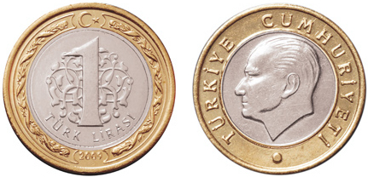
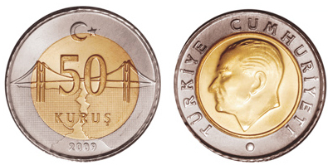

1-Yukarıda toplam ne kadar para var? Cevap: …………¨
___________________________________________
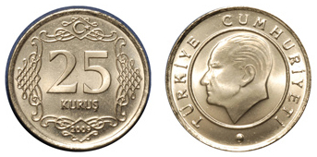

2-Yukarıda toplam ne kadar para var? Cevap: …………¨ ………Kr
_____________________________________________
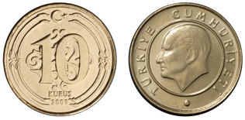

3-Yukarıda toplam ne kadar para var? Cevap: …………Kr
____________________________________________

4-Yukarıda toplam ne kadar para var? Cevap: …………¨ ……….Kr

5-Yukarıda toplam ne kadar para var? Cevap: …………¨ …….. Kr

6-Yukarıda toplam ne kadar para var? Cevap: __________________________________ …………¨ ……… Kr
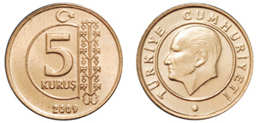

7-Yukarıda toplam ne kadar para var? Cevap: …………¨ …….. Kr

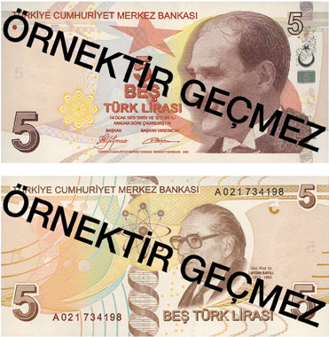
8-Yukarıda toplam ne kadar para var? Cevap: …………¨

9-Yukarıda toplam ne kadar para var? Cevap: …………¨

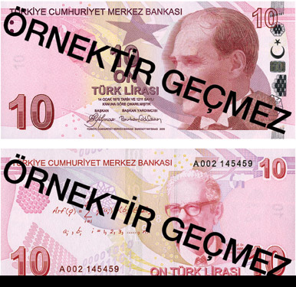
10-Yukarıda toplam ne kadar para var? Cevap: ……… ¨ …….. Kr

Tekil isim Çoğul İsim etkinliği
Aşağıdaki nesnelerin adlarını altlarına yazınız. Sonra boyayınız.
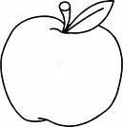
………………………….. …………………………………
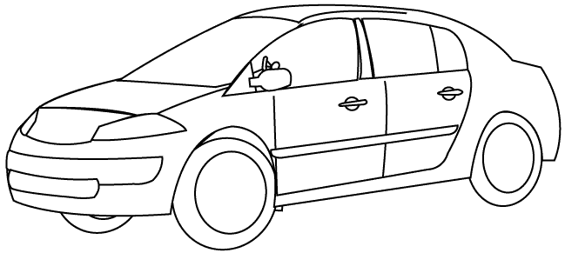

……………………………………

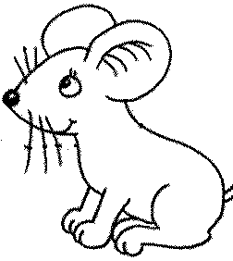

………………………………….

…………… …………………………..
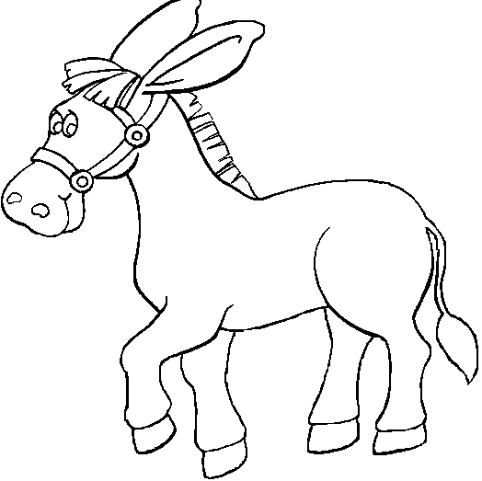

…………………. ……………….
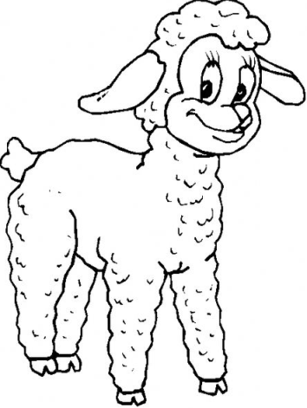

………………… ……………….
Not: Tek bir varlığı ifade eden isimlere tekil isim, Birden çok varlığı ifade eden isimlere çoğul isim denir. Masa masalar kalem kalemler kitap kitaplar silgiler silgi sıralar sıra evler ev kömürler kömür

ETKİNLİK KONUSU: TEKİL VE ÇOĞUL İSİMLER
1.Aşağıdaki resimleri inceleyiniz. Varlıkların isimlerini çokluklarına uygun olarak örnekteki gibi noktalı yerlere yazınız.

portakallar fındık ……………… ………………….

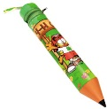
…………… ……………….. ………….. ………………. 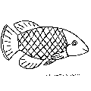 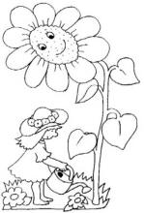 
…………………………… ……............ ………………..

2.Aşağıda tekil ve çoğul isimler karışık olarak verilmiştir. İsimleri inceleyiniz.
Ve uygun yerlere yazınız.
GÜNEŞ, MASALAR, AYILAR, ODA, DOLAP, GÖZLER, KEDİ,
ELLER, DERE, BEBEK , KUŞ , BİBERLER , SENELER , ANNELER,
GÜZEL, PAPATYA, ELBİSELER, ARKADAŞLAR, OYUN , ZİLLER

TEKİL İSİMLER:……………………………………………………………………………………………………………………………………..
………………………………………………………………………………………………………………………………………………………………………..

ÇOĞUL İSİMLER:…………………………………………………………………………………………………………………………………….
………………………………………………………………………………………………………………………………………………………………………..

3.Aşağıda verilen metni okuyunuz.Metinde geçen çoğul isimlerin(adların) altlarını kırmızı kalemle çiziniz.Sonra bulduğunuz çoğul isimleri noktalı yerlere yazınız.
PAZAR
Dün annemle birlikte pazara gittim.Pazarda ilk dikkatimi çeken satıcılardı.Bu insanlar sürekli bağırıyordu.Tezgahları dolaşmaya başladık.Erikler çok güzel görünüyordu.Anneme söyledim o da bana erik aldı.Annem bir ara çürük domatesleri verdi diye satıcıyla tartıştı.
Oyuncakların önünden geçiyorduk.Ben bakmak istedim ama annem acelemiz olduğunu söyledi.
Ama ben rafların arasından çok istediğim bebekleri gördüm. Annem başka zaman bakabile- ceğimizi söyledi.Çilekler de çıkmıştı.Annem pazardan sebzeler, meyveler aldı. Torbaları taşırken kolları yorulmasın diye anneme yardım ettim.Benim için farklı bir gün oldu.Bir dahaki pazarı iple çekiyorum.

METİNDEKİ ÇOĞUL İSİMLER:……………………………………………………………………………………………………….
………………………………………………………………………………………………………………………………………………………………………………………………………………………………………………………………………………………………………………………………………………………………………………………………………………………………………………………………………………………………………………………………………………………………………………………………………………………………………………………………………………………………………………………………………………….

